Дисциплина: Численные методы

Лабораторное задание №1

Отчет

Тема: Решение систем линейный уравнений с разреженными матрицами специального вида

|  |  |
| --- | --- |
|  | Выполнили:  студенты 3 курса 8 группы  Крутько А.С.  Сикарев Р.О.  Проверила:  старший преподаватель  Фролова О.А. |

Оглавление

Постановка задачи 3

Теоретическая часть 4

Алгоритм 5

Тестирование 9

Постановка задачи

Решить систему линейных уравнений с разреженными матрицами специального вида:

$$\left(\begin{matrix}\begin{matrix}* & * & 0 \\ * & * & * \\ * & * & *\end{matrix} & \begin{matrix}0 & 0 & 0 \\ 0 & 0 & 0 \\ * & 0 & 0\end{matrix} & \begin{matrix}0 & 0 & 0 \\ 0 & 0 & 0 \\ 0 & 0 & 0\end{matrix} \\ \begin{matrix}* & * & * \\ * & * & 0 \\ * & * & 0\end{matrix} & \begin{matrix}* & * & 0 \\ * & * & * \\ 0 & * & *\end{matrix} & \begin{matrix}0 & 0 & 0 \\ 0 & 0 & 0 \\ * & 0 & 0\end{matrix} \\ \begin{matrix}* & * & 0 \\ * & * & 0 \\ * & * & 0\end{matrix} & \begin{matrix}0 & 0 & * \\ 0 & 0 & 0 \\ 0 & 0 & 0\end{matrix} & \begin{matrix}* & * & 0 \\ * & * & * \\ 0 & * & *\end{matrix}\end{matrix}\right)$$

Результатом работы предложенного нами алгоритма является матрица вида:

$$\left(\begin{matrix}\begin{matrix}1 & 0 & 0 \\ 0 & 1 & 0 \\ 0 & 0 & 1\end{matrix} & \begin{matrix}0 & 0 & 0 \\ 0 & 0 & 0 \\ 0 & 0 & 0\end{matrix} & \begin{matrix}0 & 0 & 0 \\ 0 & 0 & 0 \\ 0 & 0 & 0\end{matrix} \\ … & … & … \\ \begin{matrix}0 & 0 & 0 \\ 0 & 0 & 0 \\ 0 & 0 & 0\end{matrix} & \begin{matrix}0 & 0 & 0 \\ 0 & 0 & 0 \\ 0 & 0 & 0\end{matrix} & \begin{matrix}1 & 0 & 0 \\ 0 & 1 & 0 \\ 0 & 0 & 1\end{matrix}\end{matrix}\right)$$

Где символ $*$ обозначает любое число.

Алгебраический вид системы представлен следующим образом:

$$\left\{\begin{matrix}\begin{matrix}{fc}_{1}x_{1}+{sc}_{1}x_{1}=f_{1} \\ {fc}_{2}x_{1}+{sc}_{2}x_{2}+{td}_{2}x_{3}=f_{2} \\ {fc}_{3}x_{1}+{sc}_{3}x_{2}+{td}_{3}x_{4}+{md}_{3}x_{3}=f_{3}\end{matrix} \\ {fc}_{i}x_{1}+{sc}_{i}x_{2}+{bd}_{i-1}x_{i-1}+{md}_{i}x_{i}+{td}_{i}x_{i+1}=f_{i}, i=4…n-1 \\ {fc}_{n}x_{1}+{sc}_{n}x_{2}+{bd}_{n-1}x_{n-1}+{md}_{n}x_{n}=f_{n}\end{matrix}\right.$$

При этом

$${fc}_{1}= {md}_{1}, {sc}_{1}={td}_{1}, \\ {fc}_{2}={bd}_{1}, {sc}_{2}={md}_{2}, \\ {sc}_{3}={bd}_{2}$$

Обозначения векторов взяты из части отчета «Алгоритм»

Теоретическая часть

При решении данной задачи были использованы простейшие действия с матрицами и их строками, а именно:

* Умножение строк на число
* Сложение строк

Алгоритм

Алгоритм работы готового решения данного задания, не включая заполнение полей данными и вывод ответа, можно разбить на три этапа. Каждый из этапов был выделен в коде в отдельную функцию. Данные функции получают в качестве аргумента набор векторов. Обозначения для векторов были выбраны следующие:

* *md* – главная диагональ
* *td* – верхняя диагональ
* *bd* – нижняя диагональ
* *f* – вектор правой части системы уравнений
* *fc* – «испорченный» вектор, отвечающий за первый «испорченный» столбец
* *sc* – «испорченный» вектор, отвечающий за второй «испорченный» столбец

Кроме того, была использована вспомогательная функция refreshDiagonals, которая в качестве аргументов получает вектора *md, td, bd, fc, sc* и выполняет следующие действия:

1. Элементу с индексом 0 вектора *md* присваивает элемент с индексом 0 вектора *fc*
2. Элементу с индексом 1 вектора *md* присваивает элемент с индексом 1 вектора *sc*
3. Элементу с индексом 1 вектора bdприсваивает элемент с индексом 1 вектора *fc*
4. Элементу с индексом 2 вектора *bd* присваивает элемент с индексом 2 вектора *sc*
5. Элементу с индексом 1 вектора *td* присваивает элемент с индексом 0 вектора *sc*

Таким образом данная функция копирует равные значения согласно условию задачи.

Блок-схемы с описанием каждого из этапов представлены на следующих страницах отчета.

Первый этап.

На вход метод получает 6 векторов: *md, td, bd, f, fc, sc.*

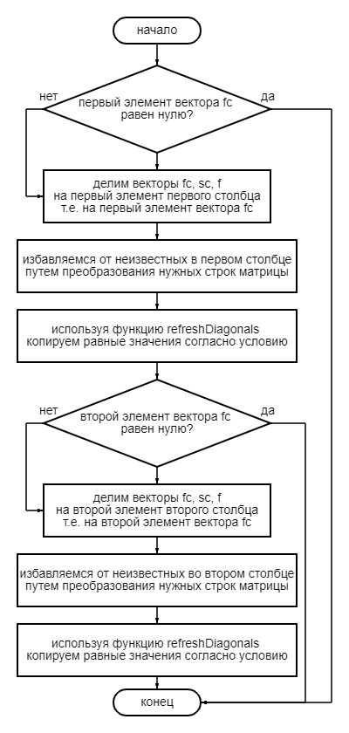

Второй этап*.*

На вход метод получает 4 вектора: *md, td, bd, f.*

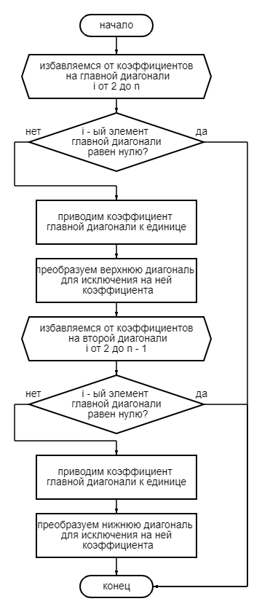

Третий этап.

На вход метод получает 6 векторов: *md, td, bd, f, fc, sc.*

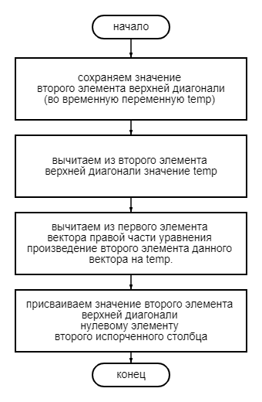

Если при решении уравнения не было деления на ноль, то высчитываем точность полученного результата согласно предложенному алгоритму и выводим результаты решения.

Тестирование

|  |  |  |  |  |
| --- | --- | --- | --- | --- |
| № Теста | Размерность  системы | Диапазон значений элементов матрицы | Среднее значение оценки точности погрешности | Средняя относительная погрешность системы |
| 1 | 10 | -10 ... 10 | 2.10942e-15 | 8.73804e-15 |
| 2 | 10 | -100 ... 100 | 1.44329e-15 | 1.98643e-13 |
| 3 | 10 | -1000 ... 1000 | 5.32907e-15 | 1.06305e-15 |
| 4 | 100 | -10 ... 10 | 1.27898e-13 | 4.69092e-13 |
| 5 | 100 | -100 ... 100 | 1.42109e-13 | 4.87924e-12 |
| 6 | 100 | -1000 ... 1000 | 6.90648e-12 | 1.30699e-12 |
| 7 | 1000 | -10 ... 10 | 1.29376e-10 | 1.01149e-11 |
| 8 | 1000 | -100 ... 100 | 1.63709e-11 | 4.5221e-12 |
| 9 | 1000 | -1000 ... 1000 | 2.38742e-12 | 5.37224e-12 |